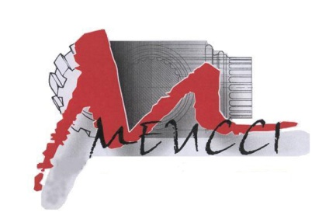

**ISTITUTO ISTRUZIONE SUPERIORE**

**“A. MEUCCI” - MASSA**  **(MS)**



**TESTO II° SIMULAZIONE 1° PROVA**

## S. 2016-2017 : 3 APRILE 2017

CLASSE 5AM